國立華南高商電子商務科110學年度學生職場體驗學習心得單
班 級 |  | 姓 名 |  | 學 號
參訪日期 | 110 年 12 月 08 日 |  | 參訪公司/展覽 | 福爾摩沙雲創基地
課程名稱 | 電子商務實務 |  | 帶隊老師 | 沈庭聿、施賢文、康書萍

一、參訪內容：(對參訪單位所提供的資源、協助、說明及課程內容等，可條列式提出你的觀察)
1.
二、參訪心得並於右上角附上一張照片(要有自己影像在裡面)：(說明本次參訪有那些實質的收穫，至少250字以上，直接在圖片上方按右鍵->變更圖片->換成你自己的照片。)
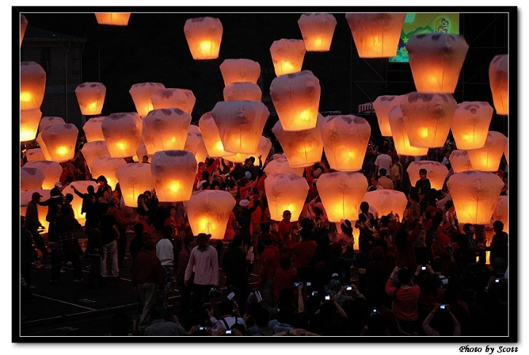
科主任簽章：

